RIWAYAT HIDUP

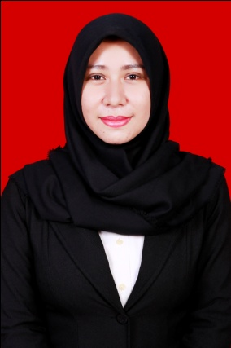
KIKI AYU LESTARI, lahir di Maros, pada tanggal 27 Februari 1994, anak tunggal dari pasangan Ayahanda Drs. Layo dan Ibunda Kartia.
Penulis memasuki pendidikan Sekolah Dasar pada tahun 1999 ditempuh di SD Negeri 1 Bantimurung, Kabupaten Maros dan tamat pada tahun 2005, melanjutkan pendidikan pada Sekolah Lanjutan Tingkat Pertama (SLTP) di SMP Negeri 1 Bantimurung dan tamat pada tahun 2008, kemudian melanjutkan pendidikan pada Sekolah Menengah Atas (SMA) di SMA Negeri 1 Bantimurung dan tamat pada tahun 2011. Namun karena beberapa hal tidak melanjutkan pendidikan di perguruan tinggi pada tahun 2011, baru kemudian penulis melanjutkan pendidikan di Universitas Negeri Makassar (UNM), Fakultas Ilmu Pendidikan (FIP), Program Studi Pendidikan Guru Sekolah Dasar (PGSD) S-1 pada tahun 2012.

